管理体系审核记录表
过程与活动、  抽样计划 | 涉及  条款 | 受审核部门：生技部 （远程微信视频） 主管领导：田宝刚 陪同人员：赵绪荣 | 判定
 |  | 审核员：李俐 审核时间：2022.7.25
审核条款：
QMS：5.3，6.2，8.1,8.3,8.5.1，8.5.2，8.5.4，8.5.6,
OHS: 5.3，6.2，6.1.2,8.1，8.2,
组织的岗位、职责权限 | 5.3 | 主要负责制定生产计划，组织安排生产，编制生产作业指导书及相关设备操作规程；对生产过程负责管理和协调；生产设备的管理、维护、维修和保养；确保作业现场基础设施适用及工作环境良好；对产品实现过程进行策划；负责规定产品的标识内容及可追溯性措施；检测设备的管理、维护、维修和保养；负责产品检验；不合格品控制等。  部门负责人对本部门的职责和权限以及工作流程清楚、明确完成本部门的目标指标。 | OK
目标和方案 | 6.2 | 部门的质量安全目标：  分目标内容 计算方法 完成情况 责任人  1）生产任务安排及时率100％ 任务安排及时率＝任务安排及时次数/总任务安排次数×100％ 季度 田宝刚  2）设备检修及时率100％ 设备检修及时率＝设备检修及次数率/设备故障次数×100％  3）全年无重大安全事故 指消防、盗窃、人身伤亡等事故 年度  4）技术文件正确率100％ 正确率＝技术文件正确份数/总技术文件发放数×100％ 季度  按照季度进行考核，提供了2022年1季度、2季度目标考核表：均已完成  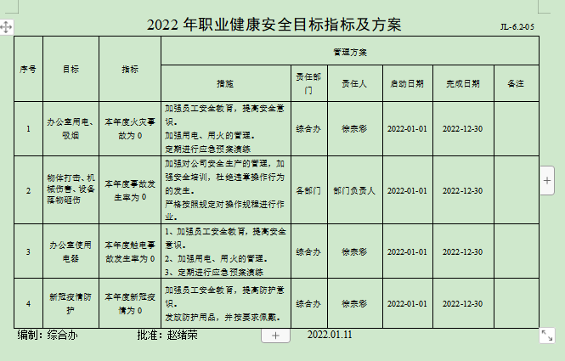  措施基本可行。  每季度组织一次对目标、指标管理方案进行程度、完成情况的考核，提供安全目标、指标考核记录，2022年1季度、2季度的目标、指标管理方案完成情况考核，达到了阶段性的目标要求。  制定的指标和管理方案基本可行。 | OK
危险源辨识、风险评价和控制措施的确定 | O6.1.2 | 编制《危险源识别评价与控制程序》，其规定内容符合基本标准要求。  提供了《危险源清评价表》，涉及生产技术部的危险源主要包括：  班前准备：酒后上班，意识不清，引发伤害；带病工作引发伤害；不按规定穿戴工作服引发伤害；疲劳作业等；  现场行走：人员滑到，厂区内尖锐物划伤，厂内机动车辆撞击，物体撞击等。  编织作业：编织不对称引起单边发热导致烧坏线圈—烫伤，被卷入机械---机械伤害、机械噪声伤害--职业性噪声聋、材料飞出对人体伤害。  钻孔作业：操作不规范—机械伤害  机械加工作业：机械伤害、噪声伤害、粉尘伤害  提供重大危险源清单：涉及生产技术部的重大危险源：火灾、爆炸、触电、物体打击、机械伤害、设备落物、噪声伤害、新冠病毒。 识别基本准确。 | OK
运行控制 | 8.1 | 公司对产品质量目标、产品实现过程；产品所要求的验证、确认、监视、检验和试验活动以及产品接收准则进行了策划，并规定了所需的记录。  编制《生产和服务提供控制程序》，对生产过程进行控制。  1、本公司的产品：石墨复合接地体和铜覆钢接地极的生产及销售  2、编制了工艺流程  现场询问了解的产品和服务实现流程为：石墨复合接地体 石墨线（细）→编织→石墨线（粗）→包装→成品  铜覆钢接地极生产流程图：原材料→验收→镀铜 →验收→切割→安装→检测→成品  3、制定目标，目标基本合理、可测量、可达到  4、生产设备：编织机、搅拌机、包装机、钻床、压扣机、切割机等，满足生产需求  5、检测仪器：检测设备主要有：万用表、游标卡尺、电阻回路测试仪、卷尺、千分尺、钢卷尺；  6、编制了《原材料检验规范》、《生产过程检验规范》、《成品检验规范》、《设备管理制度》、《焊接操作规程》、等  7、相关法律法规要求《安全生产法》、《产品质量法》、《合同法》、《计量法》、《消费者权益保护法》等  8、产品执行标准：石墨复合接地体 GB /T21698-2008《复合接地体技术条件》、  铜覆钢接地极执行合同要求及DL /T1312-2013电力工程接地用铜覆钢技术条件  9、遵照岗位职责、工艺流程、产品检验规程等作业指导文件实施过程控制。  产品通过检验来对产品实现过程进行控制。生产过程中由目负责人组织进行检查，项目完成后由客户进行验收，符合要求  10、策划了生产计划、产品检验记录等，记录均保期3年。由生技部统一汇总存储。  11、通过识别与评价对公司目标和战略方向相关，影响其实现质量管理体系预期结果的各种内外部环境因素，有效应对风险和机遇。  12、外包过程：产品运输 铜覆钢接地极的电镀外包，外包控制详见8.4条款检查表。  13、策划适合组织体系运行需要，未发生更改，策划情况符合标准要求  产品实现策划的输出的信息充分，输出内容满足标准要求和企业实际  本部门应执行的运行控制文件包括：运行控制程序/安全生产制度/职业卫生管理制度等  运行控制情况：  ■生产过程中使用主要设备：编织机、搅拌机、包装机、钻床、压扣机、切割机等，满足生产需求  ■办公过程注意节约用电，做到人走灯灭，电脑长时间不用时关机，下班前要关闭电源；办公过程产生的固废按办公室要求放到指定地点，现场查看无混放现象；办公用品按要求由综合办负责发放；  ■生产噪声控制：主要噪声有编织机、压扣机、钻床等设备运行过程中产生的机械性噪声，在购置设备时选用低噪声设备，采取厂房屏蔽，安装消声器等措施后，尽可能减小设备噪声。并采取阶段性作业。  ■杜绝重大火灾事故：每月对消防器材进行一次全面检查。  ■废气、粉尘排放控制：废气主要来源：编织、机加工产生的废气及粉尘，通过集气罩、旋风除尘器、排气筒进行处理，排放浓度达标；  ■杜绝重大机械伤害、物体打击控制情况：现场有必要安全标识、工人均佩戴劳动防护用品；公司对车间每月进行一次安全生产大检查，查见2022年3月、6月的安全巡检记录，检查结果：合格。检查人：田宝刚。查见对工人进行三级安全培训的培训记录，制定了相应的应急预案。近一年内未出现过严重的工伤事故。  ■触电情况：现场工人劳保用品配备和设备电源开关管理等基本符合要求；电工定期对现场设备接地情况定期进行检查，确保设备接地良好，但现场查看生产设备配电箱电线过多，灰尘较大，存在安全隐患，已同部门负责人交流。  仓库：★原材料库存放的原材料少量，分类存放，现场观察基本符合要求。  ★货物装卸过程要求进出车辆要求进入公司附近开始不鸣喇叭；装卸过程注意协调指挥，互相防护，避免跌落、砸伤、车辆伤害等。  ★员工按要求佩戴了手套、工作服。操作过程中，互相护卫。  ★仓库搬运工人配备了劳保服、手套等劳保用品，经查现场操作人员佩戴齐全。  提供劳保用品发放记录，抽查统计记录 2022.2.15，发放品种有手套、口罩、防滑鞋、安全帽等，经查符合要求。  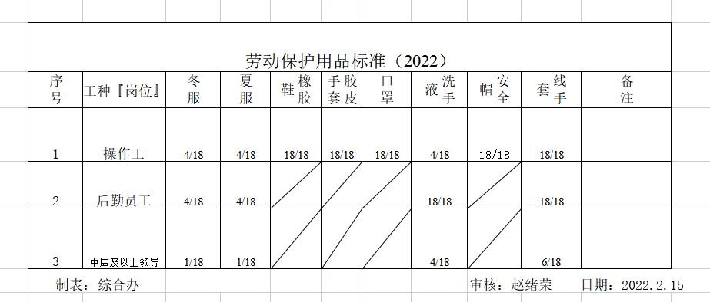  ★潜在火灾的控制情况：提供了火灾应急预案。  对仓库库存放产品每月检查一次，检查内容有产品库存情况、防护情况等，目前控制情况良好。  经查，符合要求。 | OK
应急准备和响应 | O8.2 | 执行《应急准备和响应控制程序》。《机械伤害应急准备与响应预案》、《触电事故应急准备与响应预案》、《火灾应急预案》，生技部2022.5.12参加公司组织的火灾应急演练，相关记录详见综合办记录。 | OK
产品和服务的设计和开发 | Q8.3 | 经确认，产品和服务依据国家标准、行业标准、客户要求进行生产、维修，目前工艺流程简单成熟、设备、人员等均为变更，无设计开发要求，故不适用8.3条款，不影响组织确保其产品和服务合格的能力或责任，对增强顾客满意也不会产生影响。 | OK
生产和服务提供的控制 | Q  8.5.1 | 编制《生产和服务提供控制程序》，对生产过程进行控制  1）获得规定以下内容的文件化信息：  生产的产品、提供的服务或执行的活动的特征：  组织组装的产品及服务有关的法律法规：产品质量法、合同法、计量法、消费者权益保护法、环境保护法、GB /T21698-2008《复合接地体技术条件》等。  编制了石墨复合接地体生产流程：石墨线（细）→编织→石墨线（粗）→包装→成品  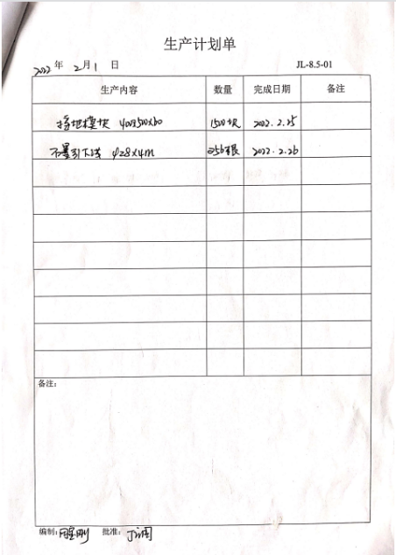  生技部根据销售合同下生产计划：  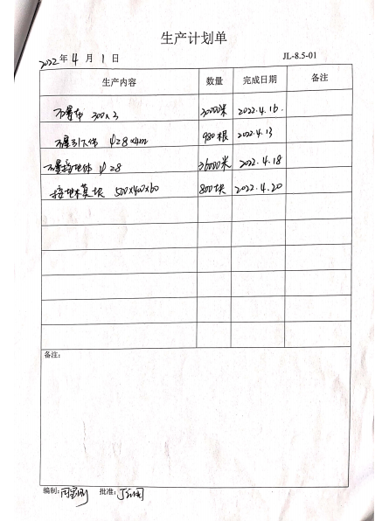  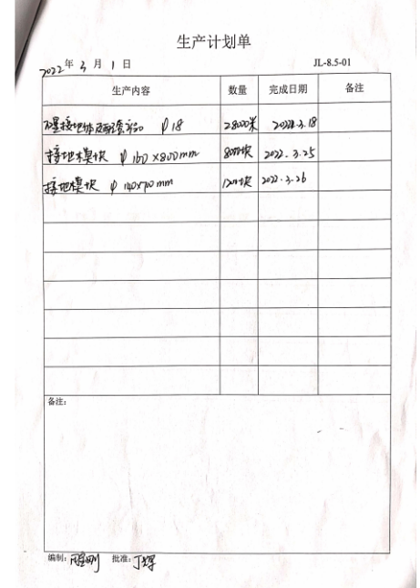  抽2022年4月1日生产计划；  完成日期：2022年4月30日  产品名称 型号 数量 完成日期  石墨引下线 直径28 980根 2022.4.13  石墨接地体 直径28 36000米 2022.4.18  石墨布 300*3 30000米 2022.4.16  计划人：田宝刚 批准：丁立国  再抽2022年3月1日、2022年2月1日生产计划，满足生产要求。  查 铜覆钢接地极：  铜覆钢接地极生产流程图：原材料→验收→镀铜 →验收→切割→安装→检测→成品  生技部根据销售合同下生产计划：  2022年3月铜覆钢接地极生产计划，完成日期要求3月27日  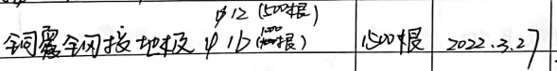  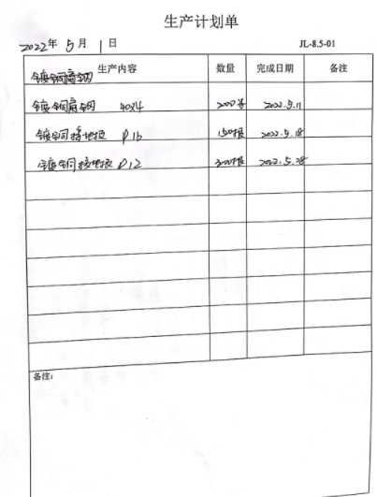  2022年5月铜覆钢接地极生产计划，明确完成日期  生产的产品能够符合国家、行业标准及客户要求，满足相关法律法规要求及产品使用性能/功能要求及售后服务承诺。  2）获得和使用适宜的监视和测量资源：提供的主要监视和测量设备有：万用表、游标卡尺、电阻回路测试仪、千分尺、钢卷尺；  审核提供了计量器具台帐，从数量、品种上能够满足产品检查需要。  3）在适当阶段进行监视和测量，以验证过程或输出的控制及产品和服务的接收准则已得到满足；  产品通过检验等来对产品实现过程进行控制。生产过程中由专人进行检查，完成后由客户进行验收，符合要求  查过程控制  ——石墨线编织等半成品检验：  抽查工艺执行检查记录，包括产品名称、规格、工序、操作人、检验人时间等，检查主要是尺寸要求、直径、外观等，记录清晰完整，符合要求。  ——石墨压扣等半成品检验：  抽查工艺执行检查记录，包括产品名称、规格、工序、操作人、检验人时间等，检查主要是尺寸要求、牢固程度、安装定位等，记录清晰完整，符合要求。  ——铜覆钢接地极切割、组装等半成品检验：  抽查工艺执行检查记录，包括产品名称、规格、工序、操作人、检验人时间等，检查主要是尺寸要求、直径、外观等，记录清晰完整，符合要求。  4）使用适宜的设备和过程环境；  主要生产设备：编织机、搅拌机、包装机、钻床、压扣机、切割机等，满足生产需求；设备精度保证，维修及时，有设备日常保养记录，远程观察无异常  过程环境无特殊要求，远程观察现场清洁卫生、无杂物，物品定置放置，分区合理。  5）配备胜任的人员，包括所需求的资格：初中以上学历；视力良好；经过培训、考核合格后上岗，观察现场人员配备符合要求；  6）若输出结果不能由后续的监视或测量加以验证，应对生产和服务提供过程实现策划结果的能力进行确认，并定期再确认：经确认，无特殊过程。  7）实施防止人为错误的措施：体系文件中明确规定了不合格品控制要求：包括原材料的不合格品，生产加工中的不合格品、组装过程中产生的不良品均不准转序，必须按照相关文件、制度执行。  实施放行、交付和交付后活动：  经查验：原材料进货检验均有检验员签字后方可放行；  生产过程的控制由各自工序检验合格后，方可放行；  成品的检验必须经主管质量负责人确认签字后方可交付。  对不影响使用功能的产品必须经总经理授权后，方可放行。  上述措施实施有效。  8）实施放行、交付和交付后的活动：按照各图纸要求实施过程控制，以确保有效实施放行、交付和交付后活动：  查产品交付：根据合同要求进行产品交付。  查交付后的活动：产品交付后的活动直接由供销部负责改进落实。  远程观察正在进行  --石墨线直径28 的生产：  编织：编织机；按顾客要求进行加工  压扣制作；按图纸和顾客要求进行加工、钻孔  连接固定：压扣机；安装牢固  包装：按规定的数量进入包装，  外运：物流外运。  远程观察正在进行  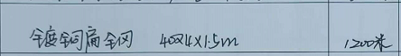  --铜覆钢接地极的生产，要求26日完成此生产计划安排：  切割：按顾客要求进行切割下料；  组装：按图纸和顾客要求进行组装作业。  生产过程受控。
标识和可追溯性 | Q  8.5.2 | 查看库房:产品标识：原料采用“物料标识卡”进行标识，卡上注明“名称”“进厂日期”“规格”“数量”等内容。  材料外包装箱上加贴标志，检验合格证.  设置了退货区、不合品区、待检区、合格成品区  状态标识：合格 不合格 原料 半成品 成品  查原料库，库房划分了不同材料区，分区明显，各种物料摆放整齐，标识清晰。  查产品标志、使用说明等相关内容：成品表面印有产品名称、规格型号、生产日期、批号等标识.  追溯性：根据产品标签——生产日期、批号——员工编号——个人，可满足追溯要求。 | OK
产品防护 | Q  8.5.4 | 该公司产品无特殊防护要求，主要防护要求为防潮和防磕碰，产品在搬运过程中采取机械和人工搬运，避免磕碰。成品一般用纸箱或编织袋包装，码放整齐，分门别类存放于成品库内。  贮存环境：贮存材料、成品的仓库清洁，干燥，防护措施得当，满足要求。有专门的库管员进行保管，出入库登记手续齐全，有库房台账、账务卡相符，管理比较规范。  有消防器材——灭火器，可以做到防火防盗，能够有效的对产品进行防护措施。 | OK
变更的控制 | Q  8.5.6 | 查变更的控制：  经与生技部门沟通，销售合同评审后，按合同要求进行生产、组装并交付，如发现标的物与顾客要求不一致的，与客户商量，重新签订合同，交货期延期的，与顾客商量，得到顾客确认后，再及时发货，并对延期的原因进行分析，避免下次再发生，经了解，目前没有发生对生产和服务提供的更改的情况。 | OK

说明：不符合标注N

